基隆市立中山高中 110學年度第2學期 國中部三年級 公民與社會科 第2次段考試題
範圍：翰林第六冊第3-4課、第一~二冊歷屆試題。第1-40題每題2分、第41-60題每題1分，共60題100分。
請用2B鉛筆電腦劃卡，題目共6頁。三年 班 座號： 姓名： 得分：

- 單一選擇題：每格2分，共76分
- ( )同學參加公民知識小學堂答題競賽，題目如下，請判斷應選擇哪一選項才能順利晉級？
全球化的影響無遠弗屆，關於全球化的影響，下列何者正確？
(甲)鞏固了國與國之間的界線
(乙)有正面也有負面影響
(丙)對中產階級的影響較大
(丁)帶來無限的財富
(Ａ)甲 (Ｂ)乙 (Ｃ)丙 (Ｄ)丁。
- ( )國三的同學正在規畫會考後的暑假行程，附圖為他在網路上搜尋到的相關資料。根據圖中內容判斷，逸俊想從事的活動與下列哪一主題相關？
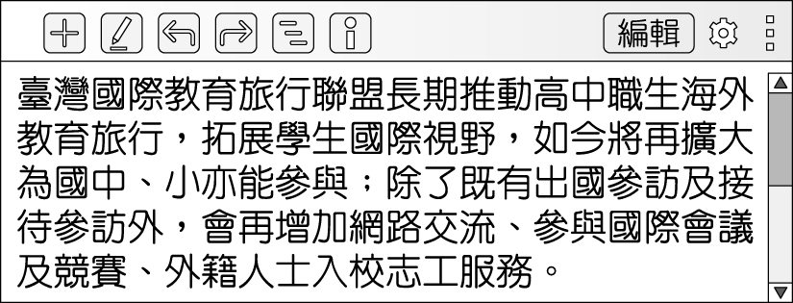
(Ａ)科技發展的成果 (Ｂ)跨越國界的貿易
(Ｃ)國際分工的成效 (Ｄ)全球化的影響。
- ( )2016 年 6 月英國舉行全國公投通過同意脫離歐盟，全球股市市值在 1 天內縮水約新臺幣 69 兆。請問：上述內容可說明下列哪一現象？
(Ａ)國家間的貧富差距 (Ｂ)經濟上的全球化
(Ｃ)國際貿易互惠互利 (Ｄ)全球化的正面影響
- ( )「占領華爾街」運動是源自於 2011 年美國民眾為了抗議政府對失業問題的無能及對大企業的偏袒與縱容，而占據紐約市華爾街發起一連串的集會活動。附圖為「占領華爾街」運動所引發的效應，這種現象稱為下列何者？
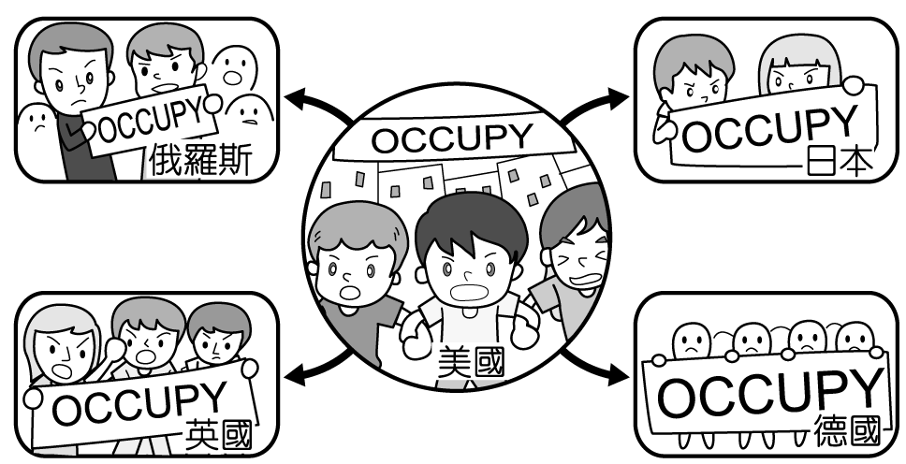
(Ａ)全球關連 (Ｂ)國際分工
(Ｃ)永續經營 (Ｄ)跨國貿易。
- ( )大家在課堂上討論全球化所造成的影響，下列哪一位同學的舉例比較恰當？
(Ａ)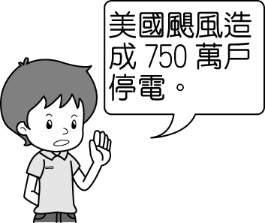 (Ｂ)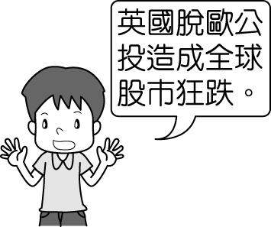
(Ｃ)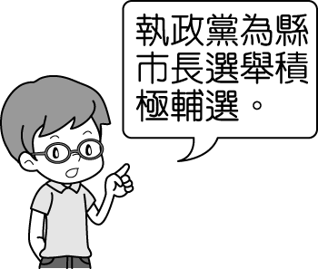 (Ｄ)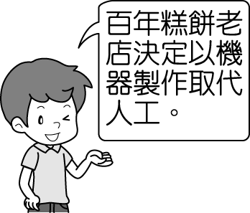
- ( )附圖是慧君在發表關於我國經濟發展的報告時，所繪製的簡圖。請問：慧君的報告主題最可能為下列何者？
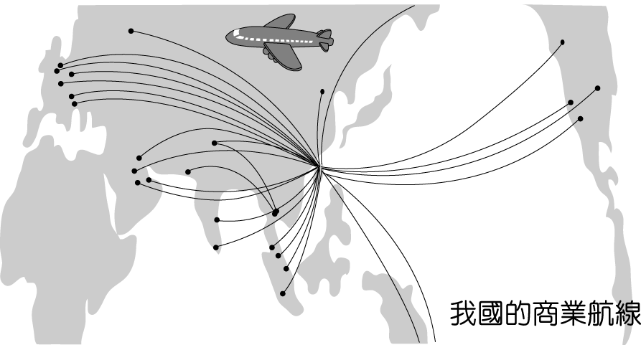
(Ａ)交通運輸帶動商業發展的全球化
(Ｂ)地理環境決定本土產業升級的類型
(Ｃ)國際友邦的支持實現政權的輪替
(Ｄ)拓展海外殖民地帶動國內經濟起飛。
- ( )蝴蝶效應是氣象學上的一個名詞，意思是說在巴西有隻蝴蝶展翅，可能會因而導致美國某地發生颶風。將蝴蝶效應用在國際社會的互動上，可以解釋下列何種現象？ (Ａ)宗教改革 (Ｂ)文化多元 (Ｃ)商業循環 (Ｄ)全球關連。
- ( )位於新北市中和區的華新街是一條充滿異國風情的街道，有 20 餘家專賣緬甸風味的小吃店緊密相臨，另外也有專門販售緬甸各式食品的雜貨鋪，因此這條街也被暱稱為「緬甸街」。請問：「緬甸街」出現在臺灣的可能原因為下列何者？
(Ａ)網際網路發明 (Ｂ)殖民
(Ｃ)政府政策 (Ｄ)移民。
- ( )同學閱讀某本雜誌的部分內容，如附圖。根據內容判斷，作者最可能在討論下列哪一主題？
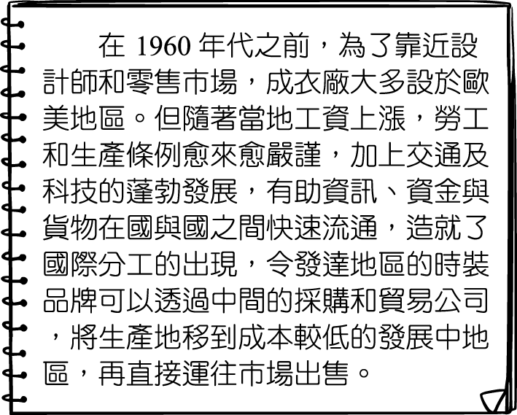
(Ａ)生產技術的改變 (Ｂ)經濟上的全球化
(Ｃ)生物科技的蓬勃發展 (Ｄ)消費型態趨向多元。
- ( )附圖是同學在電子信箱中收到的郵件，請問：這封郵件的寄件者所關注的全球性議題應為下列何者？
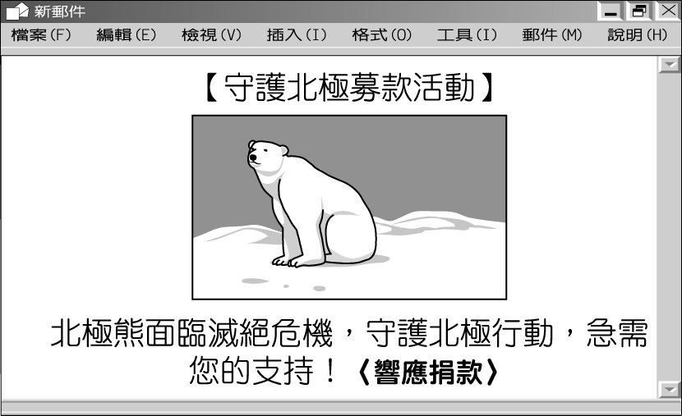
(Ａ)資源分配不均議題 (Ｂ)勞動權益議題
(Ｃ)文化議題 (Ｄ)環境議題。
- ( )同學收看晚間國際新聞，電視畫面呈現記者採訪勞工的對話，如附圖。請根據圖中的內容判斷，這位記者報導的與下列哪個議題有關？
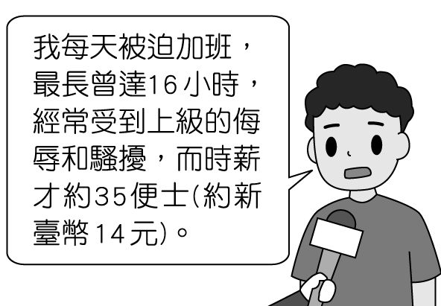
(Ａ)資源分配不均議題 (Ｂ)勞動權益議題
(Ｃ)文化議題 (Ｄ)環境議題。
- ( )瑞士公投贊成在公共場所禁止穿著遮住整個臉部的罩袍，包括穆斯林婦女的全臉面紗和罩袍。國際特赦組織批評這個公投結果是反穆斯林，聲明指出，這是在增加分裂和恐懼。目前包括法國、德國、比利時、荷蘭和丹麥，均有相關禁令。根據上述內容判斷可能造成下列哪一情形？
(Ａ)文化衝突加劇 (Ｂ)反全球化浪潮再起
(Ｃ)全球文化走向單一化(Ｄ)有效化解宗教衝突
- ( )同學正在準備課堂分組報告，主題為「文化資產的保存」，如果要以新聞來舉例，應該選用下列哪個標題才合適？
(Ａ) 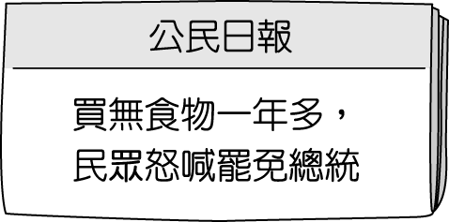 (Ｂ) 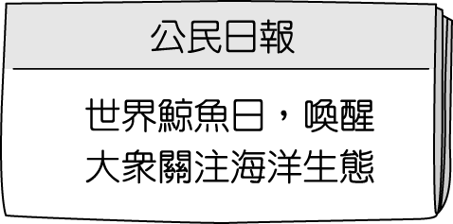 (Ｃ) 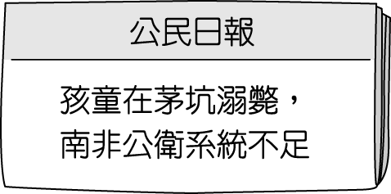 (Ｄ) 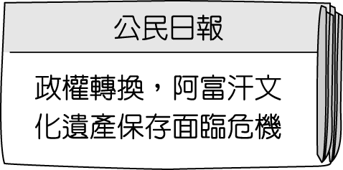
- ( )以下為同學課堂報告的部分內容：「一份針對非洲地區的調查指出，雖然大多數非洲人的手術病患都比較年輕，病症也比較輕微，但這裡的術後死亡率是全世界的兩倍高。」下列何者最可能是蒂蒂報告的主題？
(Ａ)跨國疾病傳播擴散 (Ｂ)尊重包容多元文化 (Ｃ)醫療資源分配不均 (Ｄ)勞工工作環境惡劣
- ( )以下為同學在商業週刊中讀到的某段文字，文中提及的「光盤行動」應是針對哪一全球化面臨的挑戰所做出的行動解決？
全球糧食生產總量可供全球人口使用，但仍有許多人處於飢餓狀態，聯合國世界糧食計畫署預估，受疫情等因素影響，全球面臨糧食不安全的人口數可能增至 8 億人。為此中國重起光盤行動，其旨為「餐廳不多點、食堂不多打、廚房不多做」，養成生活中珍惜糧食、厲行節約反對浪費的習慣，提醒與告誡人們「飢餓距離我們並不遙遠」。
(Ａ)資源分配不均議題 (Ｂ)勞動權益議題
(Ｃ)文化議題 (Ｄ)環境議題。
- ( )同學在 FB 分享附圖中一篇食記，內容中提到的標章代表下列何種意義？
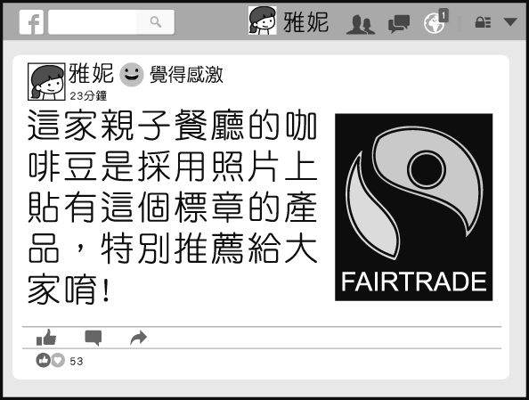
(Ａ)為先進國家出產的高品質商品
(Ｂ)確保生產的農勞工得到合理報酬
(Ｃ)已經通過衛生檢驗的天然食材
(Ｄ)購入價格較一般商品為低。
- ( )以下為秉憲所蒐集的資料，依內容判斷，他所探討的主題最可能為下列何者？
◎法國法令禁止女性穿伊斯蘭教的傳統服飾
◎印度民眾抗議美國速食業者販售牛肉商品
◎雇主命令信奉伊斯蘭教的員工食用豬肉
(Ａ)國民外交(Ｂ)宗教改革(Ｃ)文化衝突(Ｄ)勞資糾紛
- ( )身處在全球化的現代，我們有更多機會接觸不同文化，在進行文化交流之前，必須有何種心態，才能避免因偏見、誤解所導致的文化衝突？
(甲)認為自己的文化是最優秀的
(乙)珍惜與認同自己的文化
(丙)忽視或放棄本國文化
(丁)開放心胸去尊重與接納他國文化
(Ａ)甲丁 (Ｂ)乙丙 (Ｃ)乙丁 (Ｄ)甲丙。
- ( )在全球化的時代，面對西方文化的擴張，某些在地文化可能面臨生存的危機。面對此一危機，我們應該採取下列哪一種作為？
(Ａ)維護及發展獨特的在地文化
(Ｂ)全盤接受西方文化
(Ｃ)拒絕與西方文化交流
(Ｄ)促使全球文化走向單一化。
- ( )各地文化的差異愈來愈小，而大家的行為模式則會愈來愈受當代西方文化的影響，許多傳統在地文化也將從此消失。請問：造成這種情形的主要因素為下列何者？
(Ａ)外來文化進入國內，與本地文化沒有互動
(Ｂ)具有龐大資源的國家有能力對其他弱勢國家輸出其流行文化產品
(Ｃ)聯合國推動相關公約的制定
(Ｄ)小國能力不敵大國，所以小國的文化毫無價值，禁不起考驗。
- ( )阿煌在網路上看到如附圖的訊息，請判斷我國無法參與世界衛生大會的主要原因為何？
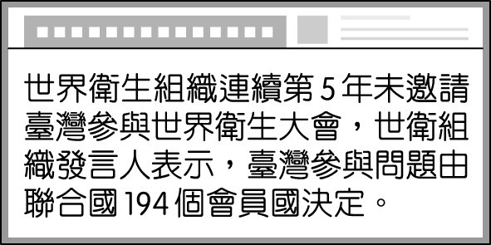
(Ａ)國家主權不被承認 (Ｂ)我國防疫實力不足
(Ｃ)國際條約的束縛 (Ｄ)美國打壓我國政府。

- ( )近年來，學校開設鄉土課程與母語教學；各地的客家文物館、原住民博物館等也相繼成立。這些做法最有助於下列哪一種政策的推動？〔92.第二次基測〕 (Ａ)地方自治 (Ｂ)終身學習
(Ｃ)公民自主 (Ｄ)多元文化。
- ( )附圖是小米探討國際關係時，用來輔助說明研究議題的圖形。根據圖中內容判斷，她最可能是在探討下列哪一項主題？〔98.第二次基測〕
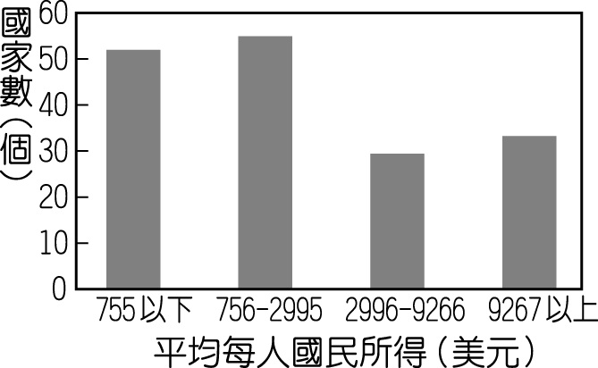
(Ａ)全球貧富差異 (Ｂ)國際貨幣貶值
(Ｃ)經濟成長穩定 (Ｄ)跨國企業增加。
- ( )附圖為公民老師設計的課堂遊戲，學生必須從九宮格周邊的敘述判斷出中心的主題。請問：附圖中的主題應為下列何者？
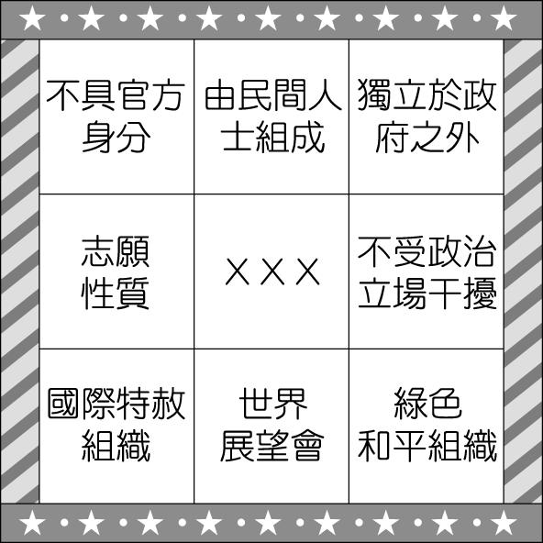
(Ａ)聯合國 (Ｂ)政府間國際組織
(Ｃ)國際非政府組織 (Ｄ)跨國企業。
- ( )羅莎於晚餐後和家人一同收看新聞，報導的內容如附圖。請問：圖中所述與下列何種狀況最相關？
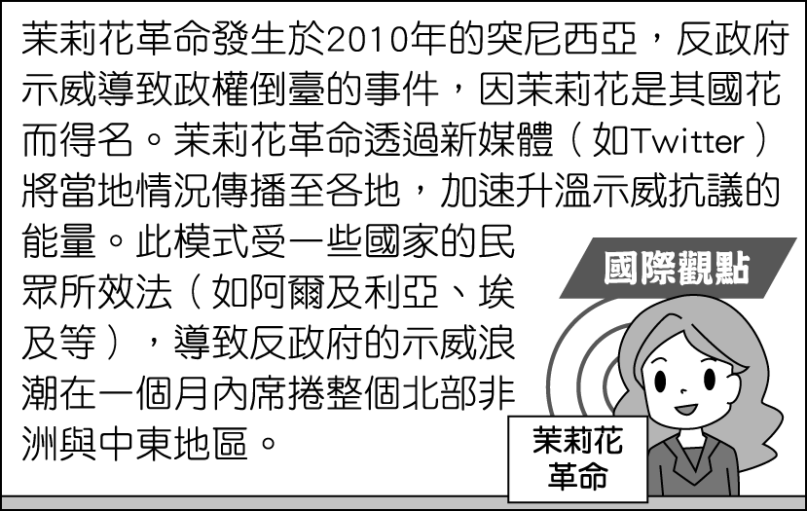
(Ａ)政治上的全球化 (Ｂ)經濟上的全球化
(Ｃ)文化上的全球化 (Ｄ)教育上的全球化。
- ( )下列哪些組織屬於「國際非政府組織」？
(甲)國際特赦組織 (乙)國際世界展望會
(丙)亞太經濟合作會議 (丁)國際綠色和平組織
(Ａ)甲乙丙 (Ｂ)甲乙丁
(Ｃ)乙丙丁 (Ｄ)甲丙丁。
- ( )附圖為大學畢生正在瀏覽的徵才資訊並準備投遞履歷，請問：畢業生希望進入下列哪一組織工作？
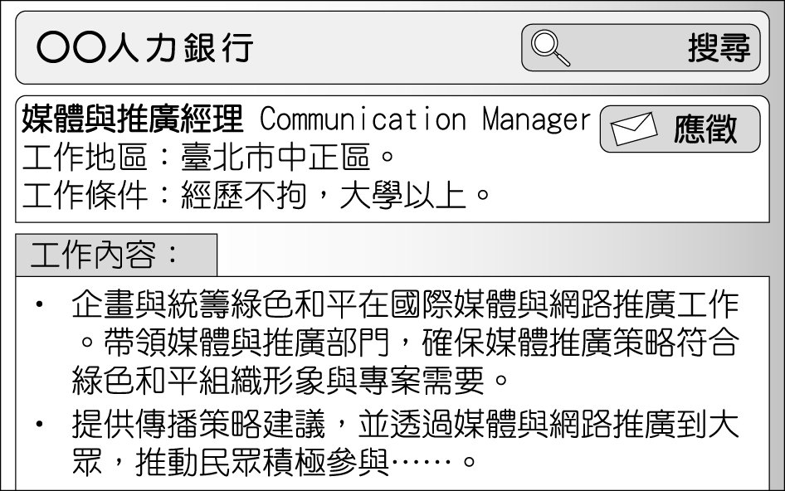
(Ａ)外交部 (Ｂ)國際非政府組織
(Ｃ)政府間國際組織 (Ｄ)民間企業。
- ( )附圖為公民老師發給同學的課堂補充資料，以承不小心打翻飲料造成部分內容被汙損。依據圖中內容判斷，汙損處應為下列何者？
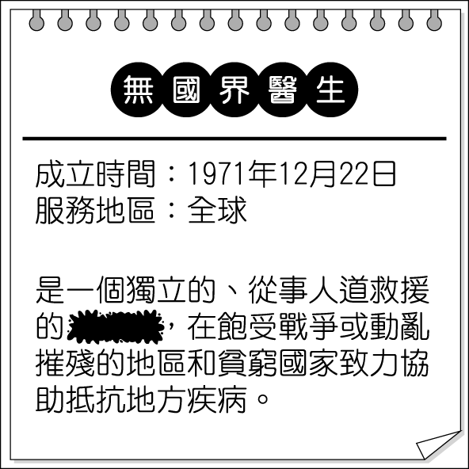
(Ａ)政府組織 (Ｂ)國際非政府組織
(Ｃ)政府間國際組織 (Ｄ)地方民間組織。
- ( )公民老師將各國際組織的名稱做成牌卡，請學生依據是否具有官方性質作配對。請問：下列哪一組牌卡的配對正確？
(Ａ) 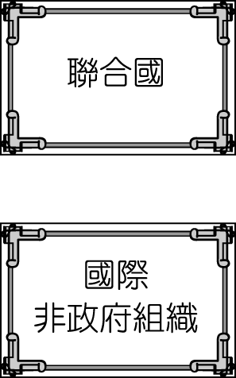 (Ｂ) 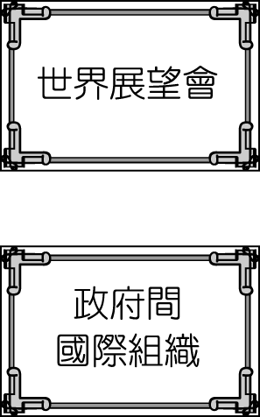
(Ｃ) 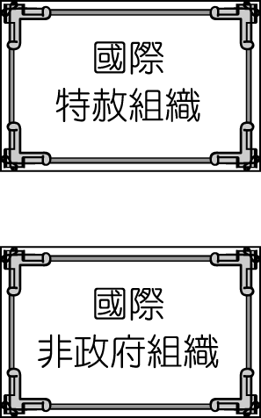 (Ｄ) 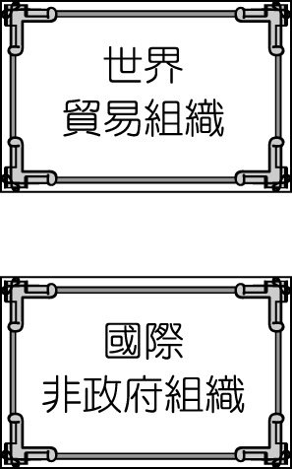
- ( )附圖為同學的臉書頁面截圖，請判斷同學按讚的組織具有下列哪一特色？
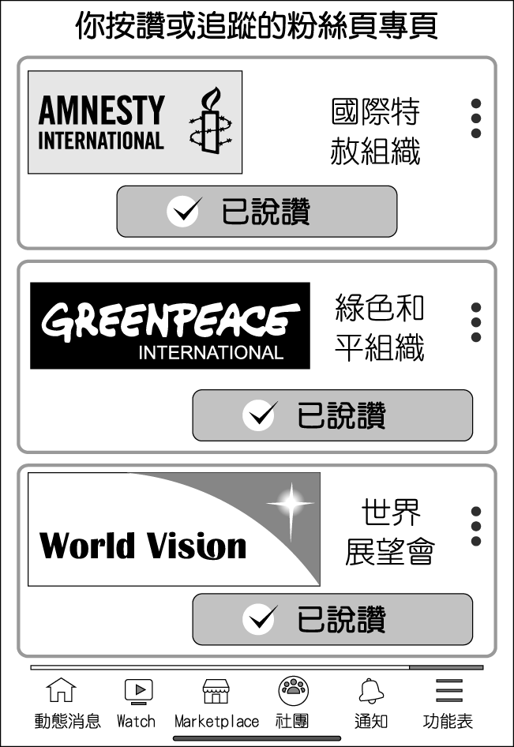
(Ａ)由民間人士志願組成 (Ｂ)參與的會員都是國家型態 (Ｃ)成立的目的與環保有關 (Ｄ)具有官方性質。
- ( )附圖為同學閱讀某本舊雜誌的部分內容摘錄，請判斷圖中敘述主要強調下列何者？
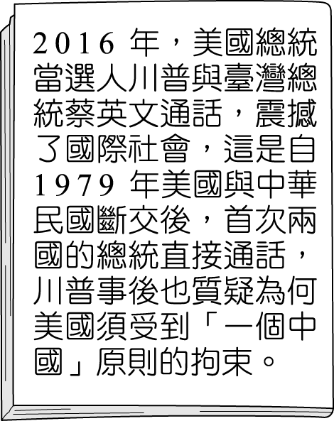
(Ａ)臺海兩岸長期對峙 (Ｂ)美臺互動長期受中國牽制
(Ｃ)美國作為世界強國的處事態度
(Ｄ)臺灣長期遭遇外交困境。
- ( )附圖為我國歷年邦交國數量表，由乙點至丙點發生雪崩式斷交的原因應為下列何者？
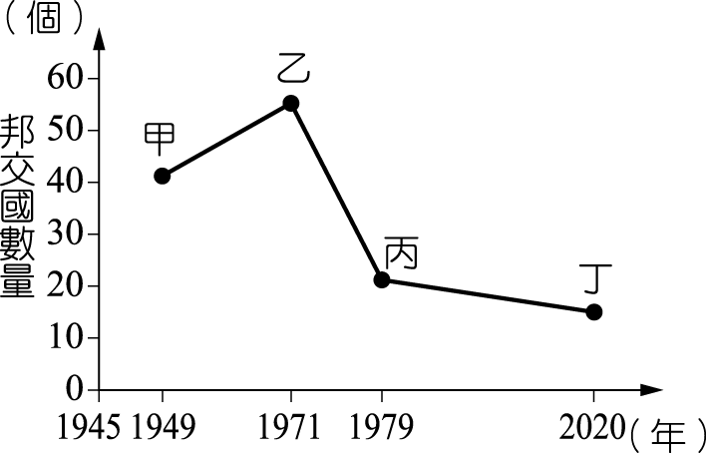
(Ａ)聯合國決議接受中共入會 (Ｂ)美國與中華民國斷交 (Ｃ)美國與中國建交 (Ｄ)聯合國驅逐中華民國
- ( )為開拓我國在國際社會中更廣闊之生存與發展空間，應積極參與國際組織的會議、活動及機制，爭取及維護國家利益。請問：我國目前已加入下列哪個政府間國際組織？
(Ａ)聯合國 (Ｂ)世界貿易組織
(Ｃ)世界衛生組織 (Ｄ)國際刑警組織。
- ( )同學繪製投影片說明某現象造成的影響（如附圖所示）。請問：同學說明的現象較可能為下列何者？
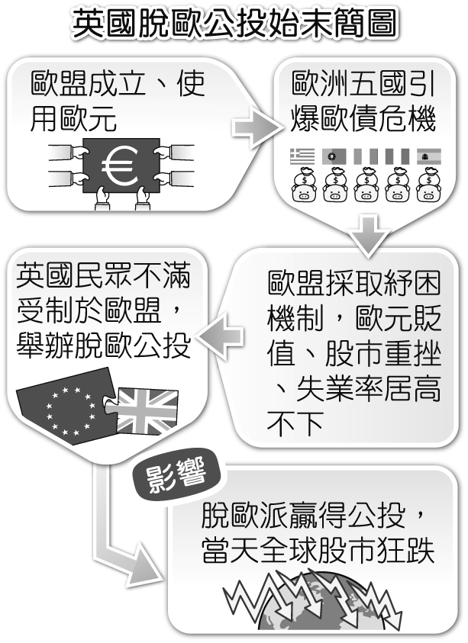
(Ａ)全球關連 (Ｂ)社會運動
(Ｃ)投資風險 (Ｄ)計畫經濟。
- ( )請問附圖中兩人的對話，顯示出下列何種意涵？
川普︰我最近在玩澳洲網友介紹的社群網站遊戲，只要 3 個同樣的糖果碰在一起，就會爆炸。
拜登︰我知道，是一家英國網路遊戲公司設計的，聽說全世界有 4 億多個玩家。
(Ａ)資訊科技促成極權國家開放言論自由
(Ｂ)休閒活動反映青少年尋求同儕認同心態
(Ｃ)資訊商品流動產生全球化現象
(Ｄ)科技發展與飲食文化進行結合。
- ( )國際公平貿易標籤組織提倡公平交易，呼籲消費者購買貼有公平貿易標章的商品，藉著貿易的方式，賦予小農合理的報酬，這樣可以改善全球化所面臨的何項議題？
(Ａ)環境議題 (Ｂ)資源分配不均議題
(Ｃ)文化議題 (Ｄ)勞動權益議題
- ( )亞馬遜公司總部位於美國，目前是全球最大的網際網路線上零售商之一。記者透過訪問亞馬遜的員工揭露了內部工作環境，如附圖。依據圖中內容判斷，下列敘述何者正確？
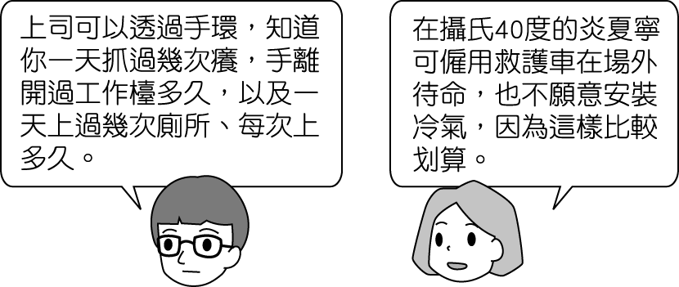
(Ａ)全球化下商品可快速跨國流動
(Ｂ)開發中國家的勞工權益遭受漠視
(Ｃ)跨國企業追求利潤忽視勞動權益
(Ｄ)勞工因產業外移失去工作權。
- ( )公民老師請學生依現實中的國際環境進行角色扮演，如附表。請問：哪位扮演領導人的臺詞需要改正？
扮演領導人 | 臺詞
臺灣 | 我國是聯合國的成員
中國 | 我國是世界衛生組織的成員
日本 | 我國是國際刑警組織的成員
美國 | 我國是世界貿易組織的成員
(Ａ)臺灣 (Ｂ)中國 (Ｃ)日本 (Ｄ)美國。
- 題組：每格2分，共4分
● 「月經貧窮」是指女性因為經濟困難，沒有辦法負擔或取得足夠的生理用品，進而對生活造成長期負面影響的社會現象。
低度開發國家中，女性常會因為貧困買不起衛生棉，在無法自由移動的情況下失學、失業。在已開發國家，生理用品並不被視為生活必需品而可以免稅或採低稅率，許多女性都因為這種附帶「月經稅」的花費而感到壓力。
月經貧窮問題在國際上漸漸發酵，導致政府做出改變。例如：蘇格蘭立法要求各級教育機構與公家機關，免費提供生理用品；英國停止對生理用品課增值稅。而相對在資源更匱乏、民風相對保守的國家，更需要結合眾人力量協助解決女性困境。請問：
（39）根據上文，造成「月經貧窮」的原因應與下列哪一全球化面臨的挑戰有關？
(Ａ)資源分配不均議題 (Ｂ)勞動權益議題 (Ｃ)文化議題 (Ｄ)環境議題。
（40）針對月經貧窮問題，文中的解決之道為何？
(Ａ)仰賴國際組織 (Ｂ)女性獨立自救
(Ｃ)跨國企業贊助 (Ｄ)政府積極立法。
- 歷屆試題：每題1分，共20分
- ( )附圖是秀卿研究報告的結論。根據她的內容判斷，該報告最可能是在探討下列哪一主題？〔97.第一次基測〕
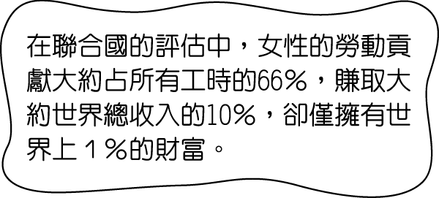
(Ａ)生產模式(Ｂ)性別平權
(Ｃ)國際組織(Ｄ)經濟制度。
- ( )附圖是某商品的廣告情節，廠商藉由甲、乙二人的對話，凸顯該商品量販包的上市，讓大量採購該商品的民眾更加便利。若甲所提及親屬皆是自己的家人，依圖中訊息判斷，則下列關於甲家中五人的敘述何者正確？〔108.會考〕
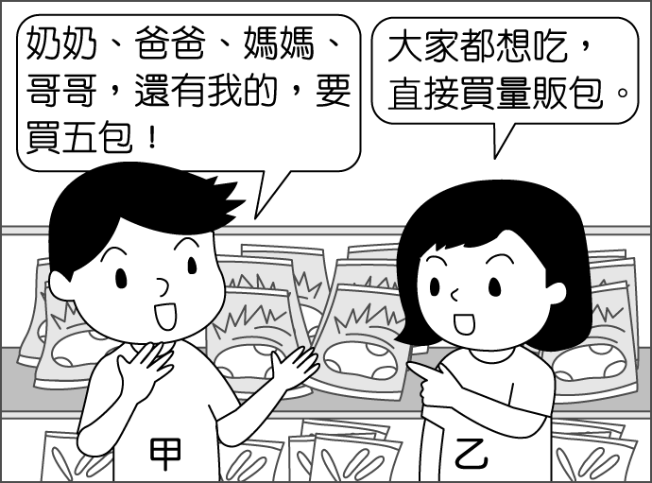
(Ａ)甲的奶奶與家人間皆沒有姻親關係
(Ｂ)甲的媽媽與家人間皆沒有配偶關係
(Ｃ)甲的哥哥與家人間皆沒有直系血親關係
(Ｄ)甲的爸爸與家人間皆沒有旁系血親關係。
- ( )力豪慢跑時遇到了三位親戚，相遇地點如附圖所示。若力豪與這三位親戚相遇的先後順序為旁系血親、直系血親、姻親，則他的慢跑路線最可能為下列何者？［106.會考］
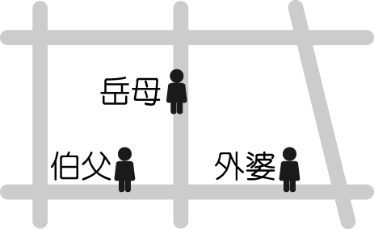

(Ａ)  (Ｂ) 
(Ｃ)  (Ｄ) 

- ( )附圖是小圓為家族旅行所規畫的房間分配情況。若小圓的房間兩旁，分別住了自己的直系血親與旁系血親，根據圖中內容判斷，她最可能是住在哪一個房間？﹝102.基測﹞
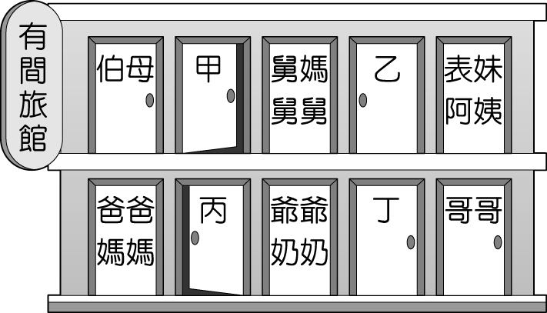
(Ａ)甲 (Ｂ)乙 (Ｃ)丙 (Ｄ)丁。

- ( )基於家庭倫理及優生學的考量，我國《民法》規定具有近親關係的血親及姻親間不得結婚。根據上述內容判斷，下列何種組合若登記結婚，其婚姻最可能是有效的？〔104.會考〕
(Ａ)愛美與哥哥的養子 (Ｂ)曉華與伯父的兒子 (Ｃ)大明與大嫂的妹妹 (Ｄ)英俊與姑姑的女兒
- ( )附圖為曉明的家庭示意圖，曉明與朋友聊天中提到，自己與家中成員的關係皆為血親關係。若以代表男性，代表女性，線段—代表婚姻關係，箭頭→代表親子關係，則曉明最可能是圖中哪一個位置？﹝107.會考﹞
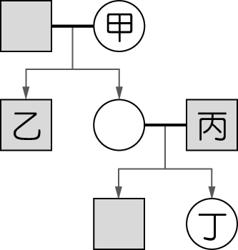
(Ａ)甲 (Ｂ)乙 (Ｃ)丙 (Ｄ)丁。

- ( )以往家庭暴力的發生，常因無「法」可管而被視為家務事，但在《家庭暴力防治法》公布實施後，將可透過公權力來保護家庭成員。請問：下列哪一種處理方式較能減少家暴的傷害？［91.第二次基測修改］ (Ａ)默默承受 (Ｂ)離家出走
(Ｃ)找朋友聲援 (Ｄ)聲請保護令。
- ( )小明經常遭父親毆打成傷，經鄰居報警處理後，小明的父親被移送法辦。請問：依法哪一個機關有權判決小明的父親停止行使親權？〔90.第一次基測〕 (Ａ)法院 (Ｂ)宗親會
(Ｃ)社會局(Ｄ)警察局
- ( )爸爸與剛上國中的女兒一同參加家長座談會，看到教室牆上貼著「班級生活公約」，感慨地說：「以前我們唸書時，學生只能遵守由學校制定的校規與班規，真羨慕你們現在師生可以相互溝通，共同擬定大家願意接受的生活公約。」上述父親所描述的轉變，最可能是因下列何項概念逐漸受到重視？〔108.會考修訂〕
(Ａ)公平正義 (Ｂ)性別平權
(Ｃ)終身學習 (Ｄ)學生自治。
- ( )附表是某國中在本月規畫的工作內容。根據表中內容判斷，下列何者最可能為該校本月學生學習活動的重點？〔101.基測〕
工作項目 | 實施內容
海報競賽 | 主題：人權保障與人道關懷
校外參訪 | 參觀社區附近的縣議會
學生自治活動 | 1. 制定班級公約  2. 舉辦學生代表選舉活動
(Ａ)建立良好人際關係 (Ｂ)提高社區參與程度
(Ｃ)彰顯倫理道德觀念 (Ｄ)培養民主法治素養。

- ( )「媒體素養教育」是希望培養每一個人成為「耳聰目明」的讀者，對媒體有深入的了解，不再只是消極接受媒體資訊，而是能積極解讀媒體訊息的閱聽人。根據上述內容判斷，下列哪一種做法最有助於成為明智的閱聽人？〔92.第二次基測〕 (Ａ)了解媒體廣告收入的來源與價格
(Ｂ)思考媒體所呈現的訊息是否真實
(Ｃ)根據收視率的高低選看電視節目
(Ｄ)透過大眾輿論主導媒體經營方向。
- ( )附圖是新聞報導中的標題，若新聞事件中的受害者要尋求權利救濟，下列哪一項法律最能提供他協助？〔108.會考〕
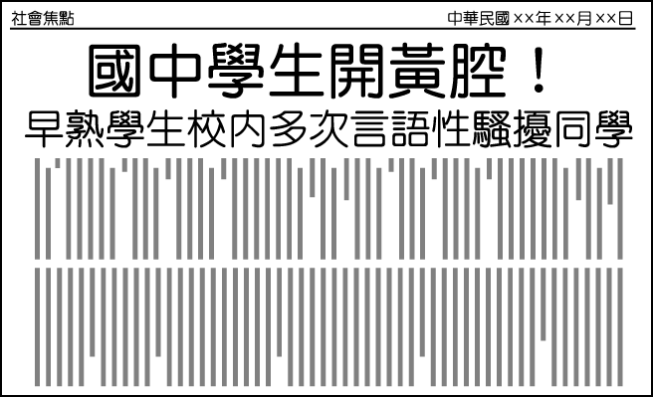
(Ａ)《刑法》 (Ｂ)《少年事件處理法》
(Ｃ)《性別工作平等法》 (Ｄ)《性別平等教育法》。
- ( )酗酒成性的老陳經常毆打十歲女兒小青，為了保護女兒的權益，小青的母親希望能宣告停止老陳對女兒行使親權。請問：她應向下列哪一機關提出聲請？〔92.第二次基測〕
(Ａ)行政法院 (Ｂ)地方法院
(Ｃ)縣市政府 (Ｄ)警察機關。
- ( )近年來，學校開設鄉土課程與母語教學；各地的客家文物館、原住民博物館等也相繼成立。這些作法最有助於下列哪一種政策的推動？〔92.第二次基測〕 (Ａ)地方自治 (Ｂ)終身學習
(Ｃ)公民自主 (Ｄ)多元文化。
- ( )小凱騎乘家中的機車上街，經交通警察臨檢發現他無照駕駛，依法被開處罰單且扣留機車牌照，並通知小凱的父母將車子取回。上述警察機關的做法，最能彰顯法律的哪一項特徵？〔92.第二次基測〕 (Ａ)法律無法規範人民的內在真實想法 (Ｂ)法律明確規定人民應該遵守的事項
(Ｃ)國家須依照一定的程序來制定法律
(Ｄ)國家可以強制力來處罰違反法律者。
- ( )大明是長生印刷廠的員工，他覺得廠內的工作條件不佳，想要爭取改善，那麼他參加下列哪一種團體，最能達成上述目的？〔92.第二次基測修訂〕(Ａ)工會 (Ｂ)志工團體 (Ｃ)農會(Ｄ)校友
- ( )近年來由於網路通訊軟體發達，大量訊息在手機的聯繫群組間快速流傳。附圖是小芳家庭群組裡的對話，根據圖中內容判斷，在網路科技發達的時代，下列何者更應受到重視？〔109.會考〕
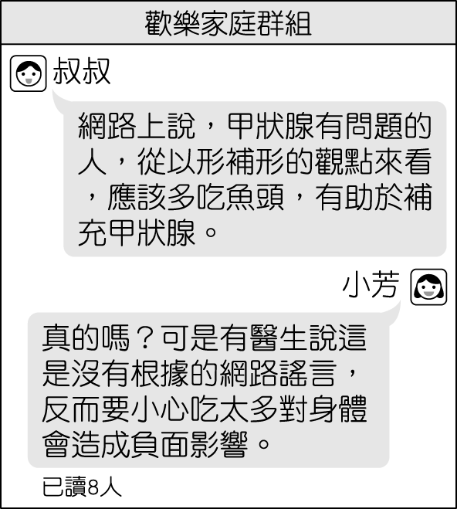
(Ａ)媒體識讀的素養 (Ｂ)醫療技術的提升
(Ｃ)資訊科技的設備 (Ｄ)生命倫理的推廣。
- ( )附表為甲國人口發展趨勢的推估數據。根據表中內容判斷，政府最可能以下列哪一項政策來面對此種發展趨勢？〔109.會考〕
年分  （年） | 人口結構（％）
年分  （年） | 14 歲以下 | 15～64 歲 | 65 歲以上
2000 | 21.2 | 70.3 | 8.5
2008 | 17.0 | 72.6 | 10.4
2016 | 13.2 | 73.4 | 13.4
2036 | 10.3 | 61.3 | 28.4
2056 | 8.0 | 52.5 | 39.5
(Ａ)增加多元入學管道 (Ｂ)提高失業給付金額
(Ｃ)保障性別平等權利 (Ｄ)健全老人福利制度。
- ( )近年來，中央健康保險局積極向民眾宣導「小病在小診所就診，大病到大醫院就醫」的觀念，並配合轉診措施的推展，以落實醫療分級制度。請問：上述做法最主要是希望達到下列何種目的？〔93.第二次基測〕
(Ａ)降低部分負擔 (Ｂ)強化社區保健
(Ｃ)善用醫療資源 (Ｄ)實施醫藥分業
- ( )政府對經濟和社會地位相對弱勢的族群，常會透過政策提供較多的社會資源和機會保障，例如為身心障礙者設立特殊教育學校。上述政府的做法，最可能是基於下列何種理由？〔96.第二次基測〕 (Ａ)保存特殊文化 (Ｂ)促進社區參與
(Ｃ)強化族群融合 (Ｄ)落實社會正義。

